Лидия Александровна Модуль 8
The 12 TH of May УРОК № 9 УЧЕБНИК SPOTLIGHT 4 КЛАСС
1.Соедини значки погоды со словами. (устно)
 1 | cold
 2 | sunny
3 3 | windy
 4 | cloudy
 5 | hot
ч 6 | rainy
2. Ответьте на вопрос: What’s the weather like today? (устно)
What will the weather be like tomorrow? - I think It will be sunny . It won’t be cold.
3. Откройте учебники на стр. 126 упр. 3. Посмотрите на картинки и ответьте на вопрос. What will the weather be like tomorrow? (устно)
4. Откройте учебники на стр. 127 упр. 4. Прочитайте текст и найдите предложения в нем. (устно)
1). Мы сейчас в Италии и великолепно проводим время в отпуске.
2). Рим великолепен.
3). Мы не можем дождаться!
4). Папа и я собираемся поплавать в бассейне.
5). Этим вечером мы собираемся погулять по городу и папа собирается фотографировать.
6). Здесь так много всего, что можно сфотографировать и сделать.
3. Прочитай предложения и скажи Yes or No. Cтр. 127 упр. 4 (устно)
Домашнее задание: Написать письмо про свои каникулы. Срок выполнения: раб. на уроке до 14.00, но не позднее 18.00. дом. задание 13 мая
Контроль: фотография
Лидия Александровна
The 14TH of May УРОК № 10 УЧЕБНИК SPOTLIGHT 4 КЛАСС
Модуль 8
Модуль 8
- Откройте учебники на стр. 128 упр. 2. Прочитайте и переведите стихотворение. (устно)
- 2.Сегодня мы с вами повторим вопросительные слова. Напишите их в словарь.
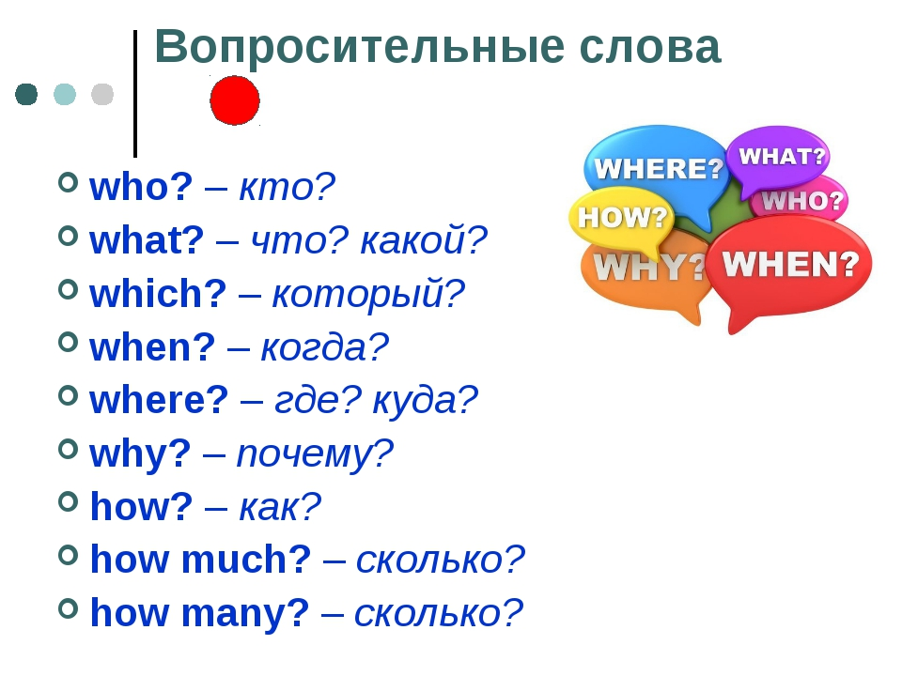
- Откройте учебники на стр. 128 упр.1. Прочитайте вопросы выберите подходящий ответ.( устно)
- Откройте учебники на стр. 133 упр.1. Прочитайте и подберите подходящее объявление. .( устно)
- Откройте сборники упражнений на стр. 123 упр.10. Напишите это упражнение.
Домашнее задание: учебник стр. 134,135 подготовиться к к. р. Срок выполнения: раб. на уроке до 14.00, но не позднее 18.00, дом.задание до 15 мая.
Лидия Александровна
The 19TH of May УРОК № 11 УЧЕБНИК SPOTLIGHT 4 КЛАСС
Модуль 8
1 Сегодня вы пишите контрольную работу №8. 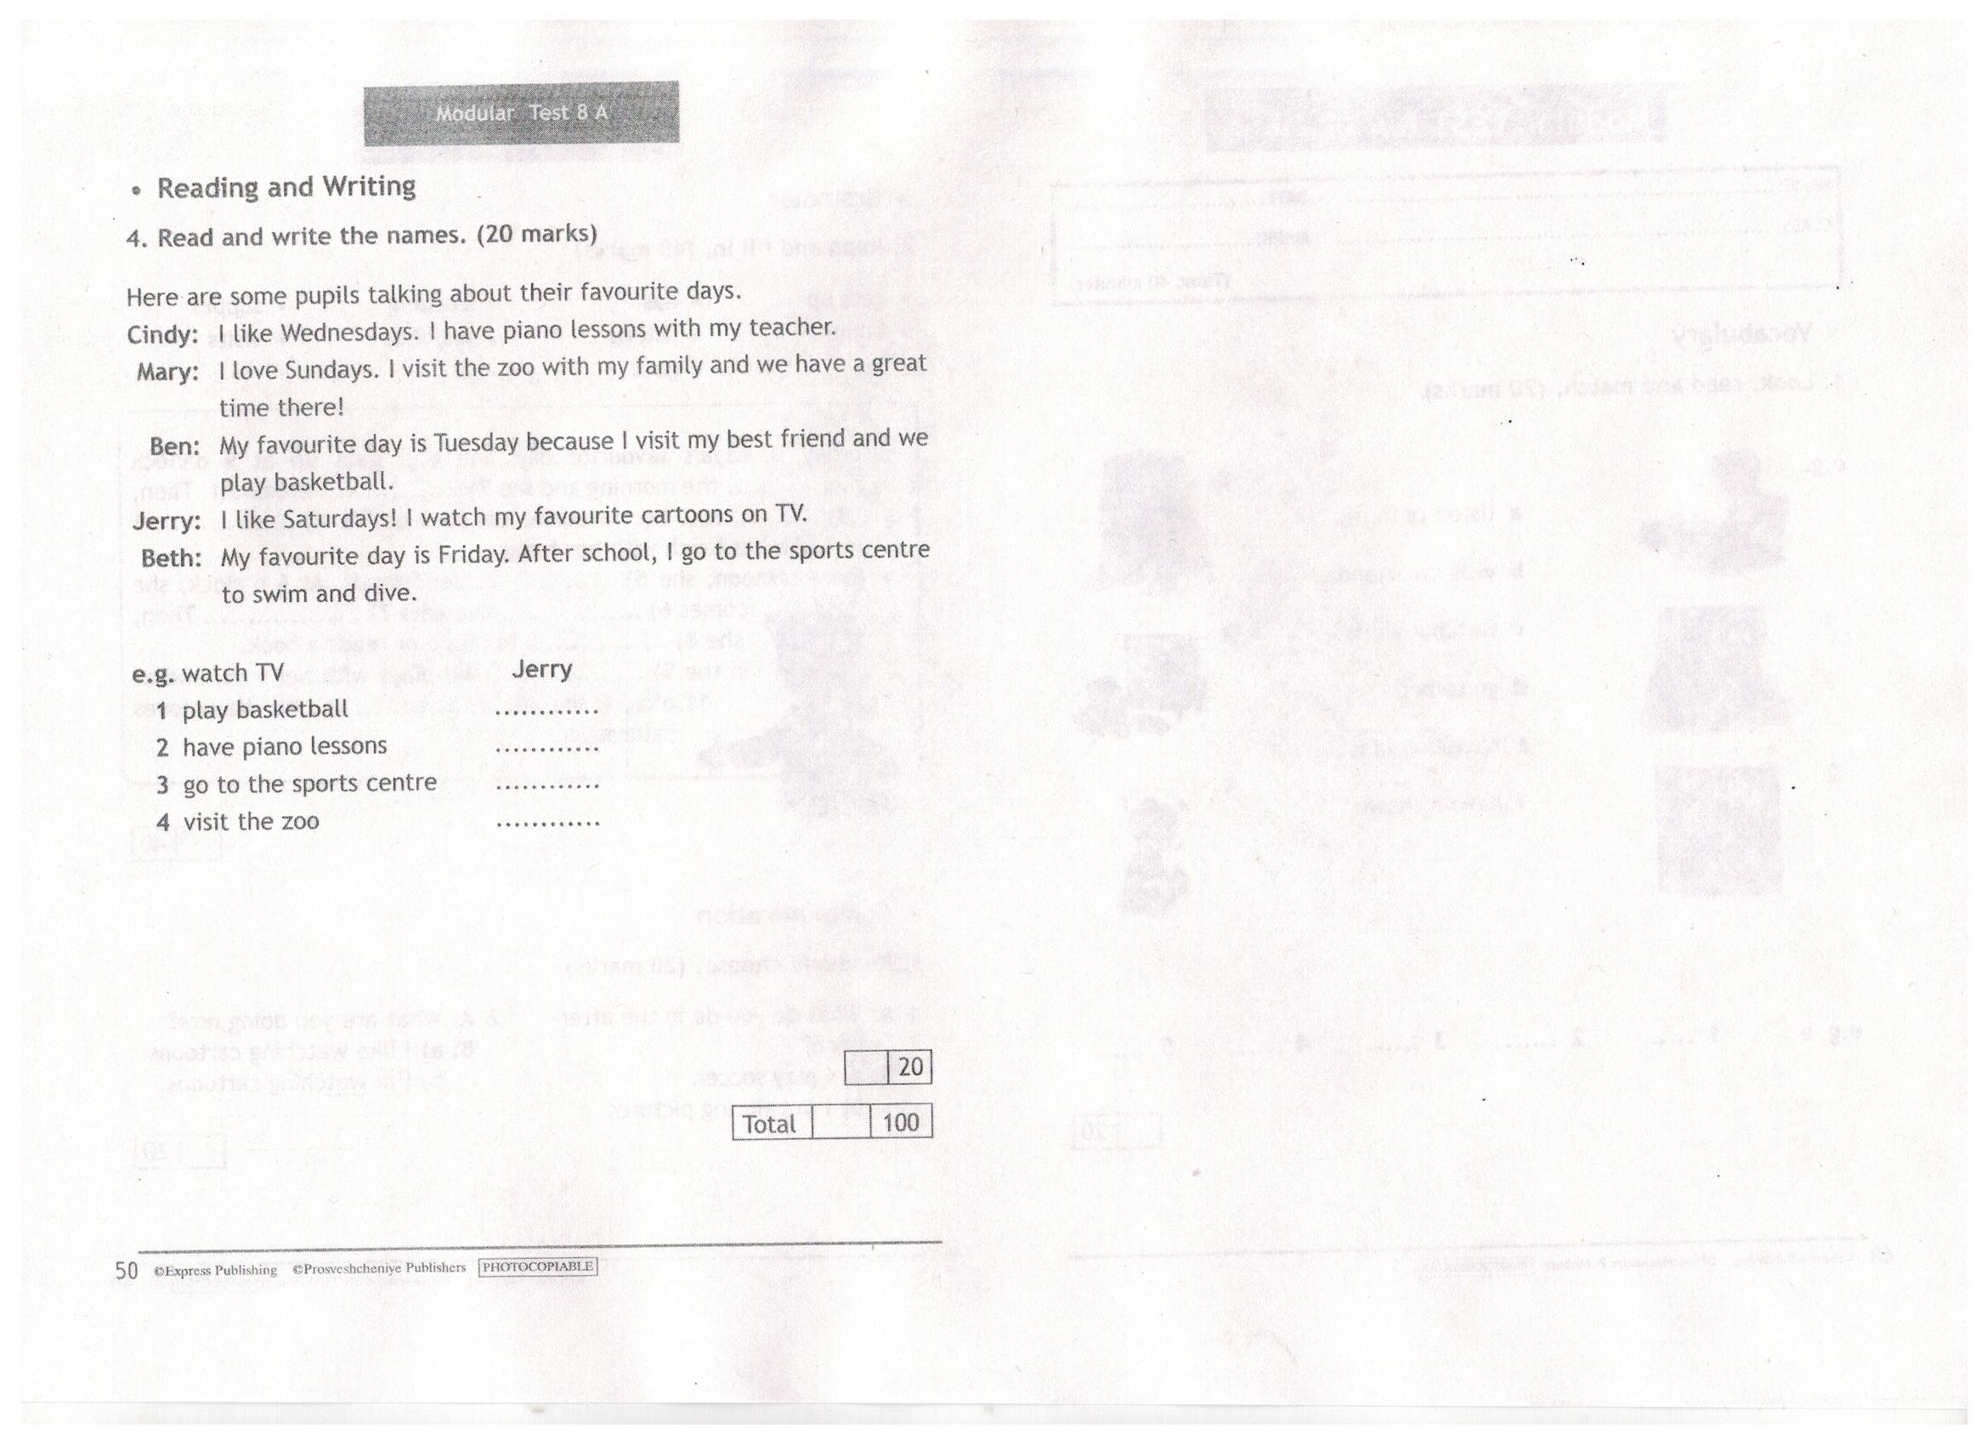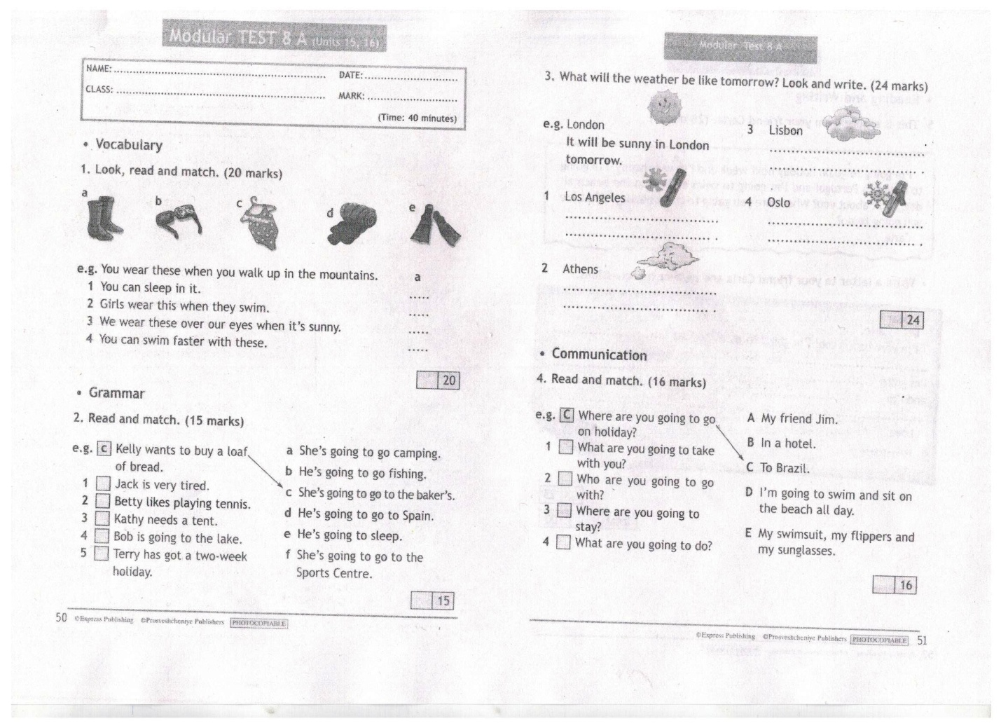

Домашнее задание: домашнее задание не предусмотрено.

Лидия Александровна
The 21 ST of May УРОК № 12 УЧЕБНИК SPOTLIGHT 4 КЛАСС
Модуль 8
1 Работа над ошибками.
2. Откройте учебники на стр. 165 упр. 1. Прочитайте диалог.
3.Составьте свои диалоги по образцу. Стр. 165 упр2
4. Откройте учебники на стр. 149. Упр. 1 Прочитайте про Наташу и выполните упр .Согласись или не согласись.
1Natasha likes to go hiking.
2. She went to the seaside in 2005.
3. The lake was wonderful.
3. She went to the Caucasus mountains in 2006.
4. She was at the seaside.
5. The White Sea is so beautiful.
Домашнее задание: Дом. задание не предусмотрено

Лидия АЛЕКСАНДРОВНА
The 12 th of May Урок №9 4 класс Forward М.В.Вербицкая
- Сегодня мы с вами познакомимся с модальным глаголом have to
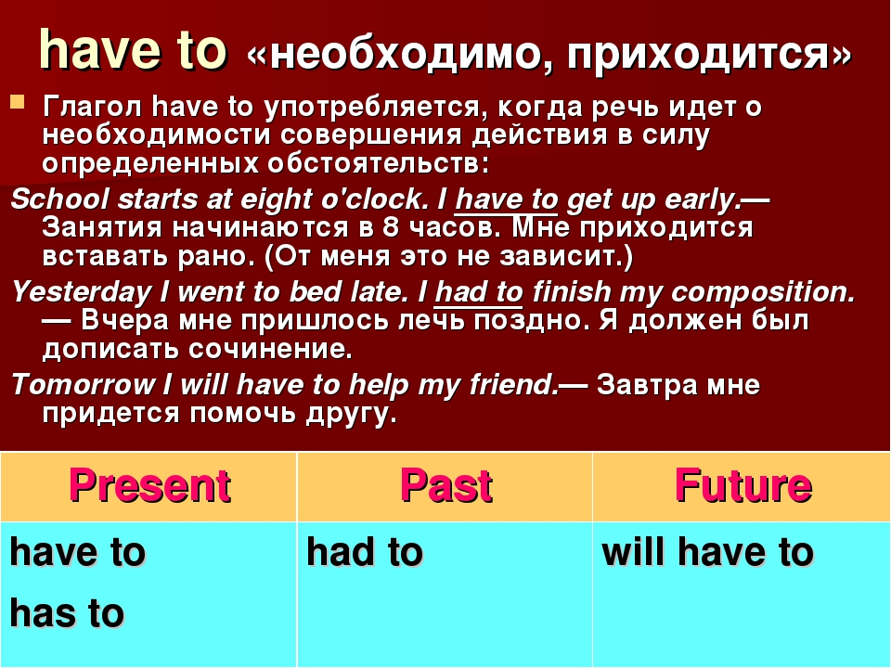
- Откройте учебники на стр. 60 упр12 . Прочитайте письмо и закончите предложения. стр.60 упр.13 (фото)
- Прочитайте правило и сделайте упр.14 стр. 60 (устно)
4.Откройте учебник на стр.62 упр.4. Прочитайте письмо Леры и ответьте на вопросы. (устно)
1. Who wrote a letter?
2. TO whom did she write a letter?
3. What are her cousins’ names ?
4. How old are they?
5. What is Sveta going to be?
6. What does Lera think about Lena? What will she be in the future?
3. Найдите предложения с прилагательными в сравнительной и превосходной степени, выпишите и переведите эти предложения. (фото)
Домашнее задание: учебник стр. 62 упр.5 напишите письмо о сестре или брате, о друге. 14.00, Работа на уроке до 13.00. но не позднее 18.00, дом. задание до 13 мая.
Лидия АЛЕКСАНДРОВНА
The 14 th of May Урок №10 4 класс Forward М.В.Вербицкая
- Откройте учебники на стр. 61 упр.1.Прочитайте и ответьте на вопросы.(устно)
- Откройте рабочую тетрадь на стр.62 упр. Е. Найдите рифмующие слова. ( устно)
- Откройте рабочие тетради на стр.66 упр.D, E. (устно)
- Откройте рабочую тетрадь на стр.92 Test №4 ( фото)
Домашнее задание: дописать тест. Готовиться к к. работе. Работа на уроке до 14.00. но не позднее 18.00, дом. задание до 14 мая.

Лидия АЛЕКСАНДРОВНА
The 19 th of May Урок №11 4 класс Forward М.В.Вербицкая
1 Сегодня вы пишите контрольную работу № 4.

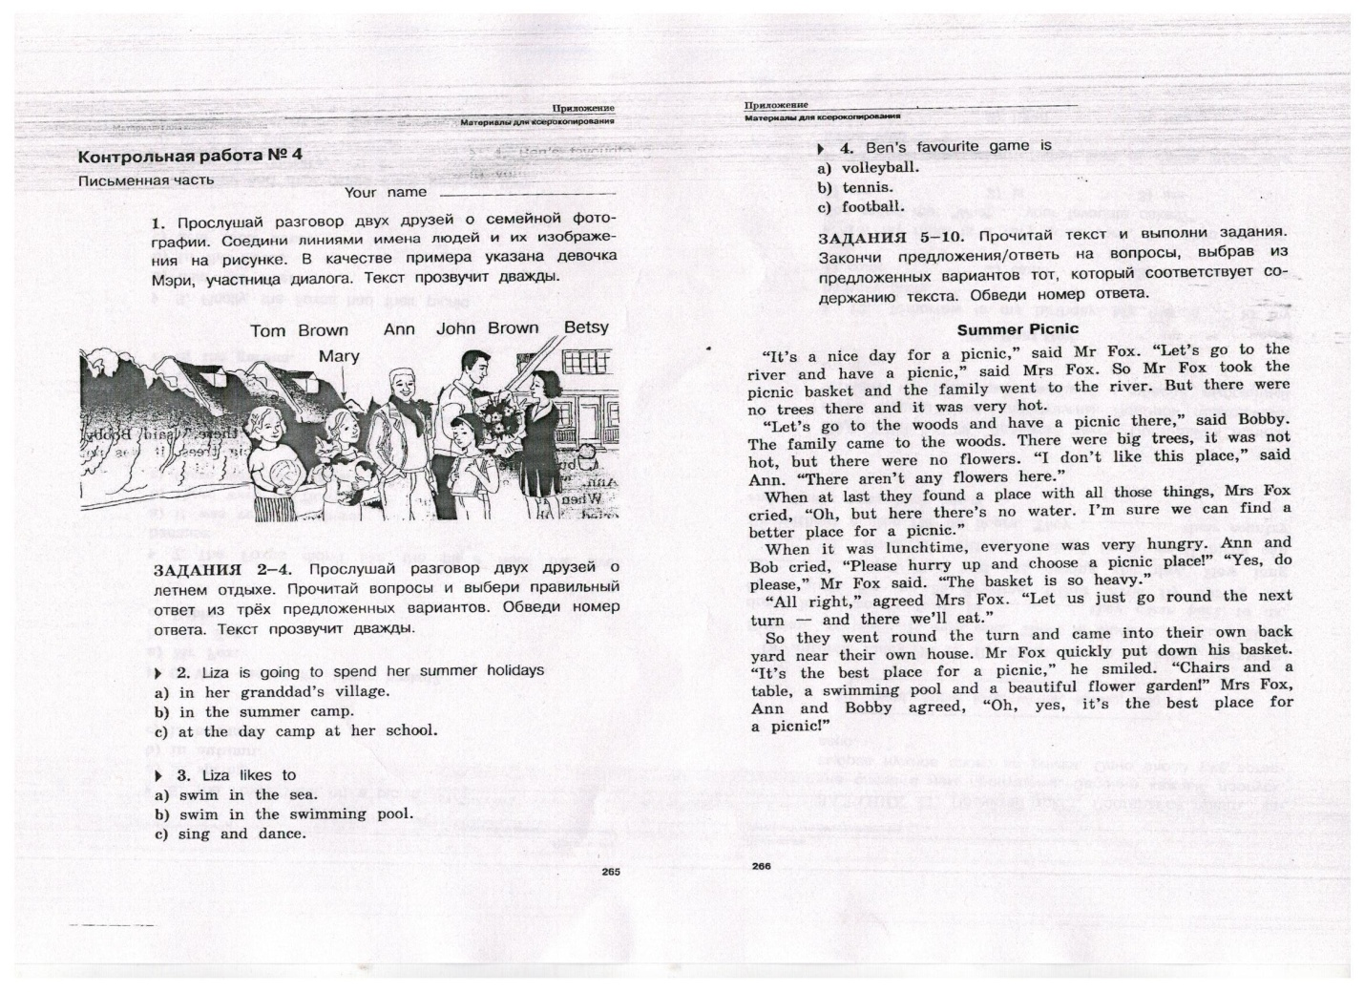
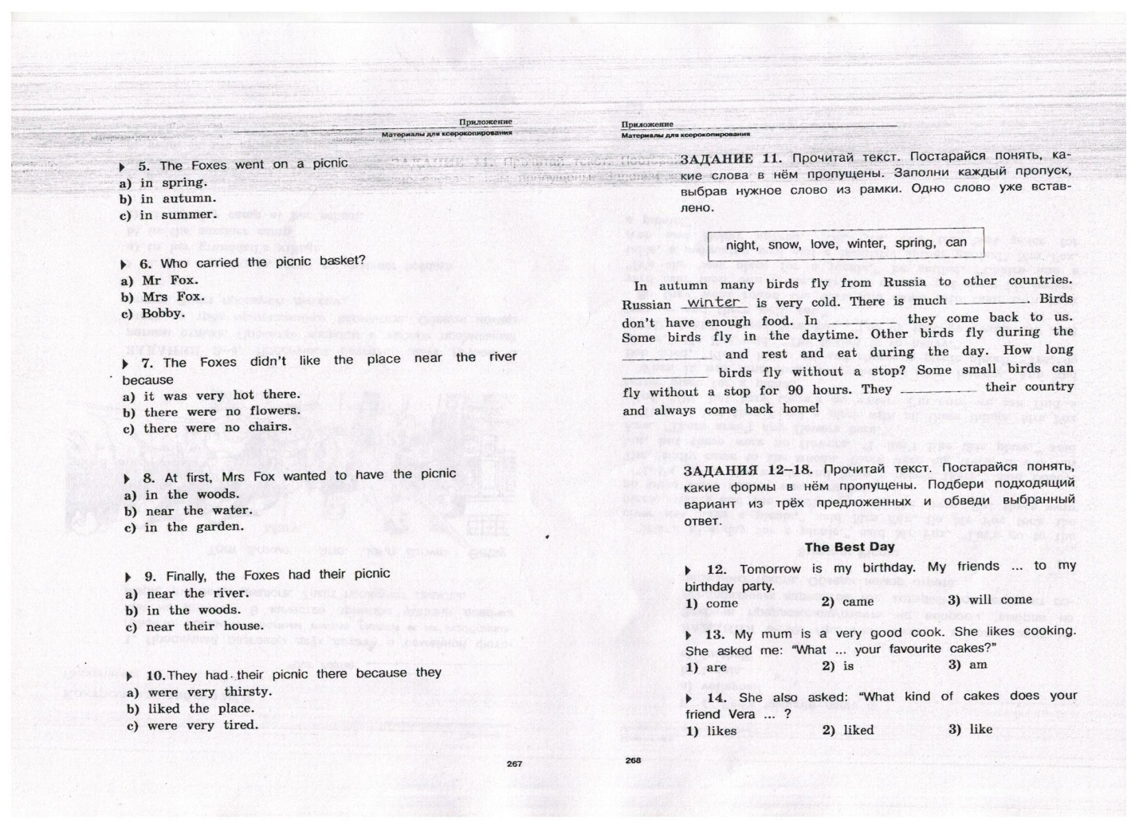 Домашнее задание: домашнее задание не предусмотрено.
Лидия АЛЕКСАНДРОВНА
The 21 st of May Урок №12 4 класс Forward М.В.Вербицкая
1 Работа над ошибками.
2. Откройте учебник на стр. 62 упр.6. Прочитайте стихотворение и переведите.
3. Откройте учебники на стр. 68. Послушайте, прочитайте и ответьте на вопросы. Стр. 69 упр3
Домашнее задание: домашнее задание не предусмотрено.

